Practica de Laboratorio
Tema: redox. Semáforo químico

OBJETIVOS:

- Identificar y Utilizar el material de laboratorio necesario para la práctica.
- Reconocer reacciones
- Participar y opinar ordenadamente en las actividades experimentales.
materiales: reactivos
vaso de precipitado agua
varilla de vidrio hidróxido de sodio o soda caustica
permanganato de potasio
glucosa o (chupetín)

procedimiento
- E un vaso de precipitado colocar soda caustica. Aproximadamente 2 gramos
- En otro vaso colocar glucosa. Aproximadamente 4 gramos
- Añadir a ambos vasos agua templada, proporcional a el soluto colocado, es decir mas agua en el baso de glucosa.
- Colocar 4 gotas de indigo carmin en el vaso con glucosa.
- Agitar con varilla de vidrio. Debe tomar coloración azul
- Colocar la solución de hidróxido de sodio, sobre la de glucosa
- Trasvasar a un matraz con tapon
Alternativa
- Pesar 5 gramos de hidróxido de sodio o sosa caustica
- Pesar 2 gramos de sacarosa (azúcar común)
- En un vaso de precipitado colocar 100ml de agua destilada
- Media cucharadita chica (cafe) de permanganato de potasio . agitar hasta disolución del mismo.
- En un matraz colocar 150 ml de agua y agregar hidróxido de sodio. (CUIDADO reacción exotermica)
- En esa solución agregar la sacarosa pesada anteriormente.
- Agitar vigorosamente. Hasta disolución de los sólidos
- Una vez disuelto los solutos. Agregar la solución de permanganato lentamente y observar.
- No dejar de agitar
- Una vez aregada toda la solución de permanganato. Tapar el matraz y observar.

Actividades pre laboratorio
- Realice un cuadro comparativo que indique un mínimo de 4 propiedades que diferencien los distintos estados de la materia.

- Defina y ejemplifique:

Fusión:

Condensación:

Licuación:

Sublimación:

- ¿Cómo influye la energía cinética en los cambios de estado de la materia?
ACTIVIDADES DE LABORATORIO
MATERIALES SUSTANCIA
1 Capsula Estearina (vela)
1 Vaso de precipitado Agua Destilada
1 Mechero de Bunsen Yodo
1 Trípode
1 Tela de Amianto

ENSAYO N° 1
- Coloque un trozo de vela en la capsula y observe:
¿En qué estado de agregación se encuentra la sustancia? ---------------------------------
-Caliente suavemente la capsula.

¿Qué le sucede a la sustancia? -------------------------------------------------------------
¿Hubo cambio de estado?------------------------------------------------------------------
¿Si lo hubo como se denomina el proceso por el que pasó? ---------------------------------
Retire la capsula del fuego y déjela enfriar. Observe.
¿Qué modificación observa en el estado de la sustancia?----------------------------
¿Cómo se le denomina al proceso ocurrido?--------------------------------------------------
- Coloque agua en el vaso de precipitado hasta 1/2 de su altura
¿En qué estado se encuentra el agua?--------------------------------------------
. Caliente suavemente y observe:
¿Qué se forma sobre la superficie libre del agua?----------------------------------------
.Este fenómeno recibe el nombre de: -----------------------------------------------
Siga calentando hasta que el agua hierva. Además de vapor de agua
¿Qué observa en la masa liquida?----------------------------------------------
Esta modificación se denomina---------------------------------------------
Retire el agua hirviendo, deje sobre la mesada y coloque un vidrio de reloj sobre el vaso de precipitado. Observe.
¿Qué se forma en la parte inferior de dicho liquido?-------------------------------------
Como se le llama a este cambio de estado?----------------------------------------------
- Coloque unos trocitos de yodo en un vaso de precipitado. Tape con un vidrio de reloj. Indique:
¿En qué estado se encuentra el yodo?-----------------------------------
Caliente suavemente. Observe.
¿Qué sustancia se encuentra adherida al vidrio reloj?---------------------------------------
¿En qué estado?------------------------------- ¿Observo yodo liquido?-------------------
Explique lo ocurrido con el yodo y el cambio de estado que experimenta.
ENSAYO N° 2 TENSION SUPERFICIAL.
OBJETIVO: COMPROBAR LA FUERZA DE ATRACCION ENTRE LOS LIQUIDOS.
MATRIALES: REACTIVOS
Alambre de cobre SOLUCIÓN CONTRADA JABONOSA.
(aprox. 50cm, puede ser otro metal)
30cm de hilo fino.
Una aguja
Una pinza para sostener a aguja
Mechero.

- Arme un arco con un alambre de cobre
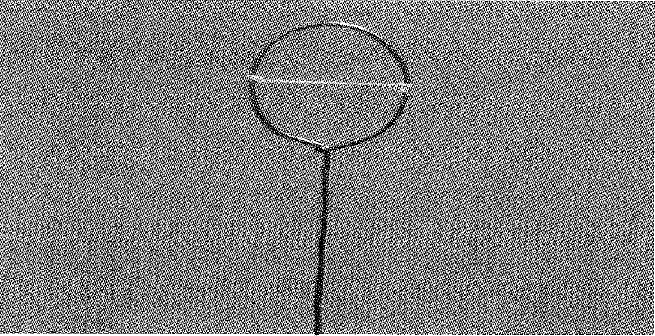
- Sujete el hilo de algodón en dos puntos opuestos del aro.

- Introduzca el aro en una solución concentrada de jabón, de modo que al retirarla se forme una película de jabón en el espacio encerrado en el aro.
- Caliente la aguja sosteniendo con la pinza.
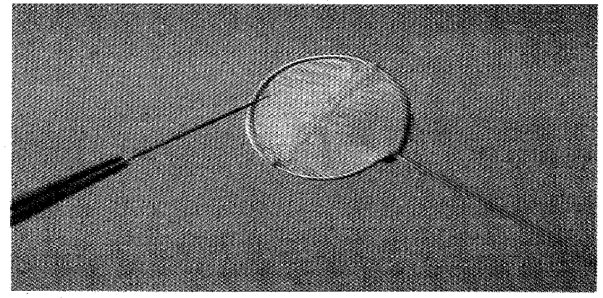
- Con la aguja caliente piche la película de jabón en algún punto de las dos zonas a uno u otro lado del hilo.
- Repitan el procedimiento con la aguja sin calentar.

